井研县人民政府政务服务中心
2017年部门决算编制说明

一、基本职能及主要工作
按照政府批准的三定方案，县政务服务中心的基本职能是：负责对进驻政务服务中心的行政审批机构、部门窗口及其工作人员进行管理，实施考核；负责行政审批事项、公共服务事项和其他事项的组织协调，开展重大投资项目代办和并联审批工作，并督促检查；负责对政务服务网络的管理维护，对全县政务服务实施电子监控；负责对全县便民服务中心的政务服务工作进行指导、监督；负责组织研究并制定我县惠民帮扶规划、帮扶项目并组织实施；负责协调相关部门做好惠民帮扶工作，负责统筹协调全县网格化服务监督管理工作；承办县政府交办的其他事项。
2017年，在县委、县政府的坚强领导下，在市政务服务中心的正确指导下，在县级各部门的大力支持下，县政务服务中心紧紧围绕县委、县政府“项目落地年”工作主题，深入贯彻落实市政务服务中心《2017年工作要点》，不断创新服务方式，提升服务效能，积极为企业和群众提供了省时、省心、省钱的便民服务。2017年，县政务服务中心共受理审批项目218262件，办结218262件；乡镇便民服务中心共受理服务事项962578件，办结962578件；全县通过网格化服务管理四级体系共受理事件34809件，提前办结率98%、现场办结率100%、按时办结率100%，群众满意率100%.
二、部门概况
县政务服务中心 为行政单位，无下属二级预算单位。
三、收支决算总体情况
2017年县政务服务中心本年收入合计280.39万元，其中：财政拨款收入280.39万元，占100%.
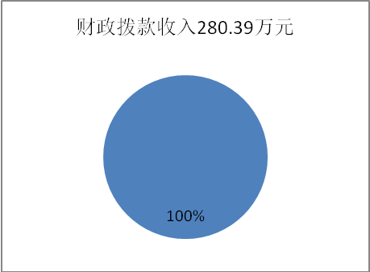

2017年县政务服务中心本年支出合计261.39万元，其中：基本支出106.95万元，占41%；项目支出154.44万元，占59%。
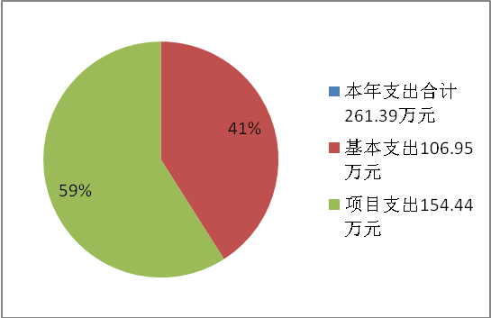

四、财政拨款收支决算情况
县政务服务中心2017年度财政拨款收支总决算261.39万元。与2016年相比，财政拨款收、支总计各增加85.26万元,主要是因为升级改造了视频监察系统，新增了农村网格员手持终端217个。
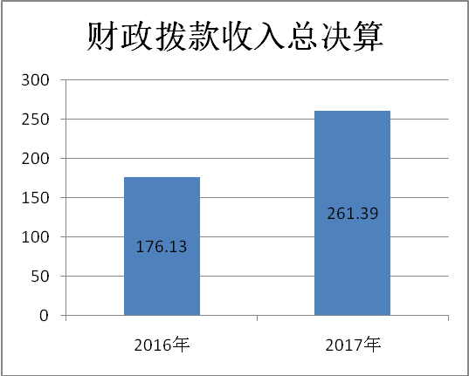
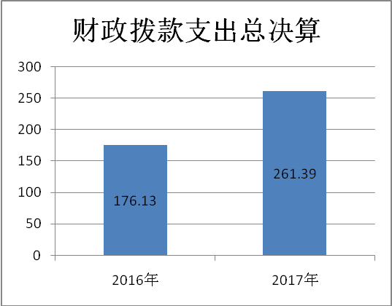

五、一般公共预算财政拨款支出决算情况
（一）一般公共预算财政拨款支出决算总体情况
县政务服务中心2017年度一般公共预算财政拨款支出261.39万元，占本年支出合计的100%。与2016年相比，一般公共预算财政拨款增加85.26万元，增长48%，主要是因为更换了窗口柜台，购置升级改造视频监察系统，新增了农村网格员手持终端217个。
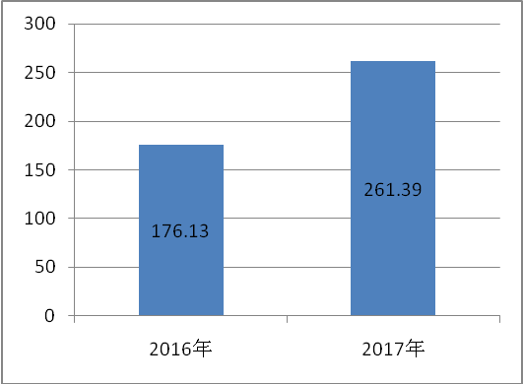

（二）一般公共预算财政拨款支出决算结构情况
县政务服务中心2017年一般公共预算财政拨款支出261.39万元，主要用于以下方面:一般公共服务支出239.63万元，占91.6%；社会保障和就业支出13.31万元，占5.1%；医疗卫生支出3.07万元，占1.2%；住房保障支出5.38万元，占2.1%。
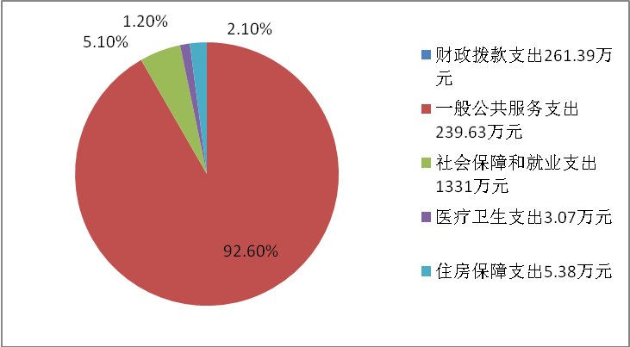

（三）一般公共预算财政拨款支出决算具体情况
1.一般公共服务决算支出229.63万元：其中：2010301（政府办公厅（室）及相关机构事务 行政运行）2017年决算数为85.20万元，完成预算119%,主要是人员调入及受调资影响；2010302（政府办公厅（室）及相关机构事务 一般行政管理事务）2017年决算数为144.43万元，完成预算155%，主要是因为升级改造了视频监察系统，新增了农村网格员手持终端217个。
2.群众团体事务类10万元:2012999（群众团体事务 其他群众团体事务支出）2017年决算数为10万元，完成预算100%。
3.社会保障和就业13.31万元:2080505（行政事业单位离退休 机关事业单位基本养老保险缴费支出）2017年决算数为13.31元，完成预算113%，主要是因为人员变化及受调资影响。
4.医疗卫生与计划生育2.16万元:2100501（医疗保障 行政单位医疗）2017年决算数为3.07万元，完成预算139%，主要是因为标准上调及人员变化。
5.住房保障支出5.38万元:2210201（住房改革支出 住房公积金）2017年决算数为5.38万元，完成预算100%。
六、一般公共预算财政拨款基本支出决算情况
县政务服务中心2017年一般公共预算财政拨款基本支出106.95万元，其中：
人员经费86.86万元，主要包括：基本工资35.91万元、津贴补贴29.2万元、其他社会保障缴费3.07万元、机关事业单位基本养老保险缴费13.31万元，住房公积金5.38万元等。
公用经费20.09万元，主要包括：办公费5.45万元、印刷费0.1万元、水费0.09万元、邮电费0.48万元、差旅费9.36万元，公务接待费0.73万元、委托业务费0.17万元，工会经费0.41万元、公车运行维护费3万元，其他交通费用0.3万元等。
七、“三公”经费财政拨款支出决算情况
（一）“三公”经费财政拨款支出决算总体情况说明
县政务服务中心2017年度“三公”经费财政拨款支出决算为3.73万元，完成预算83%，其中：因公出国（境）费支出决算为0万元；公务用车保有量1辆，购置及运行维护费支出决算为3万元，完成预算100%；公务接待费支出决算为0.73万元，完成预算49%。政务服务中心2017年度严格控制“三公经费“支出，严格遵守中央八项规定，按规定、标准接待，在严格控制下，政务服务中心2017年“三公”经费支出决算数与预算数相比，减少0.77万元。
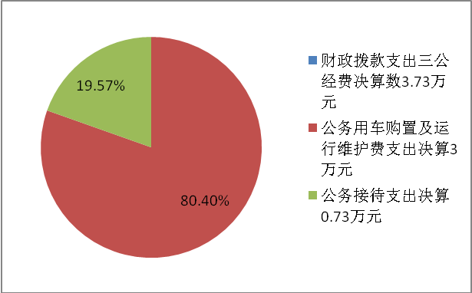

2017年度“三公”经费财政拨款支出决算数与2016年相比减少0.77万元，其中：公务用车购置及运行维护费支出与上年持平；公务接待费比上年减少0.77万元，减少51%，减少原因是政务中心严格遵守中央八项规定，按规定、标准接待。
（二）“三公”经费财政拨款支出决算具体情况说明
1.因公出国（境）经费
县政务服务中心2017年无因公出国（境）经费支出。
2.公务用车购置及运行维护费
2017年公务用车购置及运行维护费3万元,公务用车运行维护费支出3万元。主要用于政务服务、便民服务、代办服务、网格化服务工作等所需的公务用车燃料费、维修费、过路过桥费、保险费等支出，2017年无公务用车购置支出。
3.公务接待费
2017年公务接待费0.73万元。主要用于执行公务、开展业务活动开支的交通费、住宿费、用餐费等。国内公务接待11批次，62人，共计支出0.73万元，具体内容包括：一体化平强工作检查，政务服务工作检查、效能建设工作检查，政务服务工作交流学习等，无涉外接待。
八、政府性基金预算支出决算情况说明
2017年度政府性基金预算拨款支出0万元。
九、国有资本经营预算支出决算情况说明
2017年度国有资本经营预算拨款支出0万元。
十、其他重要事项的情况说明
（一）机关运行经费支出情况
2017年度，县政务服务中心使用一般公共预算财政拨款安排的基本支出中，履行一般行政管理职能、维持机关日常运转而开支的机关运行经费合计支出20.09万元。
（二）政府采购支出情况
2017年度，县政务服务中心政府采购支出总额29.76万元，其中：政府采购货物支出29.76万元，主要用于升级改造四川省效能监察视频监控系统,与2015年相比，增加16.27万元，增加了120%，主要原因是升级改造四川省效能监察视频监控系统，购买了设备。
（三）国有资产占有使用情况
截至2017年12月31日，县政务中心公有一般公务用车车辆1辆，单价15万元。
（四）预算绩效情况。
（一）按照预算绩效管理要求，县政务服务中心对2017年一般公共预算项目支出开展绩效目标管理工作，编制绩效目标1个，涉及财政资金10万元，绩效评价结果良好。
（二）2.部门整体支出绩效自评开展情况。
按照预算绩效管理要求，本部门对2017年整体支出开展绩效自评，自评得分99分。

2017年部门整体支出绩效评价得分表
一级指标 | 二级指标 | 三级指标 | 得分
部门决策（25分） | 目标任务（15分） | 相关性（5分） | 5
部门决策（25分） | 目标任务（15分） | 明确性（5分） | 5
部门决策（25分） | 目标任务（15分） | 合理性（5分） | 5
部门决策（25分） | 预算编制（10分） | 测算依据（5分） | 5
部门决策（25分） | 预算编制（10分） | 目标管理（5分） | 5
综合管理（30分） | 专项资金分配时限（2分） | 省级财力专项预算分配时限（1分） | 1
综合管理（30分） | 专项资金分配时限（2分） | 中央专款分配合规率（1分） | 1
综合管理（30分） | 中期评估（2分） | 执行中期评估（2分） | 2
综合管理（30分） | 绩效监控（5分） | 预算执行进度监控（2分） | 2
综合管理（30分） | 绩效监控（5分） | 绩效目标动态监控（3分） | 3
综合管理（30分） | 非税收入执收情况（2分） | 非税收入征收情况（1分） | 1
综合管理（30分） | 非税收入执收情况（2分） | 非税收入上缴情况（1分） | 1
综合管理（30分） | 资产管理（6分） | 资产管理信息化情况（2分） | 2
综合管理（30分） | 资产管理（6分） | 行政事业单位资产报告情况（2分） | 2
综合管理（30分） | 资产管理（6分） | 资产管理与预算管理相结合（2分） | 2
综合管理（30分） | 内控制度管理（2分） | 内部控制度健全完整（2分） | 2
综合管理（30分） | 信息公开（6分） | 预算公开（2分） | 2
综合管理（30分） | 信息公开（6分） | 决算公开（2分） | 2
综合管理（30分） | 信息公开（6分） | 绩效信息公开（2分） | 2
综合管理（30分） | 绩效评价（5分） | 绩效评价开展（2分） | 2
综合管理（30分） | 绩效评价（5分） | 评价结果应用（3分） | 3
部门绩效情况（45分） | 履职成效（20分） | 部门特性指标
部门绩效情况（45分） | 履职成效（20分） | 全面完成政务服务目标 | 10
部门绩效情况（45分） | 履职成效（20分） | 无违规违纪行为 | 10
部门绩效情况（45分） | 可持续发展能力（15分） | 重点改革（重点工作）完成情况（5分） | 5
部门绩效情况（45分） | 可持续发展能力（15分） | 科技（制度、方法、机制等）创新（5分） | 4
部门绩效情况（45分） | 可持续发展能力（15分） | 人才培养（5分） | 5
部门绩效情况（45分） | 满意度（10分） | 协作部门满意度（3分） | 3
部门绩效情况（45分） | 满意度（10分） | 管理对象满意度（3分） | 3
部门绩效情况（45分） | 满意度（10分） | 社会公众满意度（4分） | 4
（三）县政务服务中心无下属单位，未开展相关绩效评价活动。
九、名词解释
1. 财政拨款收入：指县级财政当年拨付的资金。
2. 事业收入：指事业单位开展专业业务活动及辅助活动所取得的收入。
3. 经营收入：指事业单位在专业业务活动及其辅助活动之外开展非独立核算经营活动取得的收入。
4. 其他收入：指除上述“财政拨款收入”、“事业收入”、“经营收入”等以外的收入。
5. 年初结转和结余：指以前年度尚未完成、结转到本年按有关规定继续使用的资金。
6. 一般公共服务支出:指反映政府提供一般公共服务支出。
（1）政府办公厅（室）及相关机构行政运行：指反映行政单位（包括实行公务员管理的事业单位）的基本支出。
（2）一般行政管理事务：指反映行政单位（包括实行公务员管理的事业单位）未单独设置项级科目的其他项目支出。
7. 社会保障和就业支出：指反映政府在社会保障与就业方面的支出。
（1）机关事业单位基本养老保险缴费支出：指反映机关单位实施养老保险制度由单位缴纳的基本养老保险费支出。
8. 医疗卫生与计划生育支出：指反映政府医疗卫生与计划生育管理方面的支出。
（1）行政单位医疗：指反映财政部门安排的行政单位基本医疗保险缴费经费。
9. 住房保障支出：指集中反映政府用于住房方面的支出。
住房公积金：指反映行政事业单位按人力资源和社会保障部、财政部规定的基本工资和津贴补贴以及规定比例为职工缴纳的住房公积金。
10. 结余分配：指事业单位按规定提取的职工福利基金、事业基金和缴纳的所得税，以及建设单位按规定应交回的基本建设竣工项目结余资金。
11. 年末结转和结余：指本年度或以前年度预算安排、因客观条件发生变化无法按原计划实施，需延迟到以后年度按有关规定继续使用的资金。
12. 基本支出：指为保障机构正常运转、完成日常工作任务而发生的人员支出和公用支出。
13. 项目支出：指在基本支出之外为完成特定行政任务和事业发展目标所发生的支出。
14. 经营支出：指事业单位在专业业务活动及其辅助活动之外开展非独立核算经营活动发生的支出。
15. “三公”经费：纳入省级财政预决算管理的“三公”经费，是指部门用财政拨款安排的因公出国（境）费、公务用车购置及运行费和公务接待费。其中，因公出国（境）费反映单位公务出国（境）的国际旅费、国外城市间交通费、住宿费、伙食费、培训费、公杂费等支出；公务用车购置及运行费反映单位公务用车车辆购置支出（含车辆购置税）及租用费、燃料费、维修费、过路过桥费、保险费、安全奖励费用等支出；公务接待费反映单位按规定开支的各类公务接待（含外宾接待）支出。
16. 机关运行经费：为保障行政单位（含参照公务员法管理的事业单位）运行用于购买货物和服务的各项资金，包括办公及印刷费、邮电费、差旅费、会议费、福利费、日常维修费、专用材料及一般设备购置费、办公用房水电费、办公用房取暖费、办公用房物业管理费、公务用车运行维护费以及其他费用。

